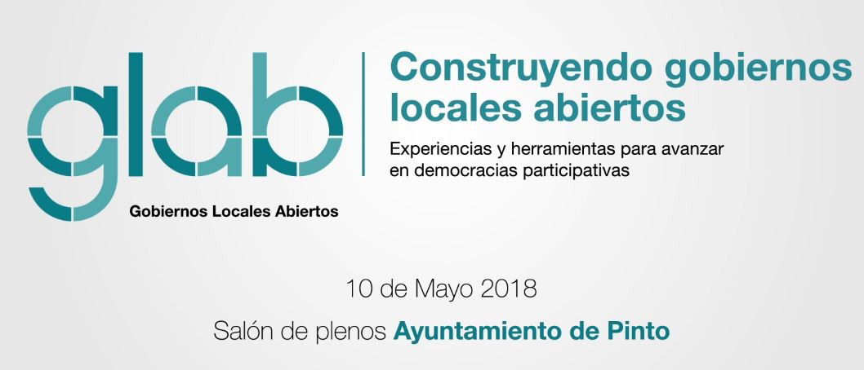

GLABPinto 2018 - Construyendo Gobierno Locales Abiertos, pretende ser un espacio de encuentro profesional donde debatir y compartir experiencias innovadoras en materia de apertura de gobiernos locales.
Formato: Jornada de mañana (De 9:30 a 14:15 h.) y tarde (De 15:15 a 18:00 h.). Durante la mañana se producirán las ponencias y mesas de debate y experiencias y por la tarde talleres prácticos y demos más específicos para técnicos/as que tengan que poner en marcha proyectos concretos y la clausura.
Dirigida a: Profesionales del ámbito local con responsabilidad en el desarrollo de las políticas de gobierno abierto en su administración o empleados/as públicos con interés en el área temática. Especialmente dirigido a municipios medianos y pequeños.
Asistencia gratuita previa inscripción. Web inscripciones: http://www.glabpinto.es
Objetivos:
- Proporcionar una visión general y debatir sobre lo que significan y entrañan los conceptos de gobierno abierto y buen gobierno aplicado a lo local.
- Dar a conocer buenas prácticas y experiencias en el despliegue de políticas de transparencia y rendición de cuentas, participación y colaboración en el ámbito local.
- Mostrar de forma práctica la aplicación de herramientas y soluciones facilitadoras del desarrollo de proyectos para abrir gobiernos.
Fecha: 10 de mayo de 2018
Lugar: Ayuntamiento de Pinto – Salón de Plenos. Plaza de la Constitución 1 – Pinto (Madrid).
Organiza: Ayuntamiento de Pinto.
Con el apoyo de: Red de Entidades Locales por la Transparencia y la Participación Ciudadana y la Federación Española de Municipios y Provincias (FEMP)
Colaboran: NovagobLab, Fundación Compromisos para la Calidad, Fundación Ciudadana CIVIO e Innovación on Tour.
Patrocinan: MUNEVAL, UDALKIT Y GOBIERTO.

PROGRAMA día 10 mayo de 2018
9 a 9:30 h.: Acreditaciones
9:30 h.: Presentación Jornada – Rafael Sánchez Romero (Alcalde de Pinto).
9:45 h.: Ponencia inaugural - “Gobiernos Locales Abiertos”- Ignacio Criado (Profesor de la Universidad Autónoma de Madrid UAM y Director de NovagobLab)
10:45 h.: Mesa Debate - Reglamentar los Gobierno Locales Abiertos – a cargo de Jonatan Baena (Secretario General del Ayuntamiento de Torrent y miembro del grupo de trabajo de Participación de la FEMP) y Raquel Muros Delgado (Consejera Técnica del Área de Participación Ciudadana, Transparencia y Gobierno Abierto del Ayuntamiento de Madrid).
11.30 h.: Pausa - Café – Networking
12 h.: Mesa experiencias “Participación para la Creación de Políticas Públicas”
Coordina: Francisco Rojas (Novagob)
Participan: Santiago Fernández Muñoz (Concejal de Urbanismo y Medio Ambiente del Ayuntamiento de Torrelodones), Eider Sarria (Interventora Ayuntamiento de Leioa) y Raúl Sánchez Arroyo (Concejal de Ecología y Modelo de Ciudad del Ayuntamiento de Pinto).
12.45 h.: Mesa experiencias “Evaluación y Rendición de Cuentas desde lo local”: Experiencias UNE 66182
Coordina: Fernando Monar (Experto en Evaluación de Políticas Públicas de la Fundación Compromisos para la Calidad).
Participan: Rodrigo Martín (Técnico del Ayuntamiento de San Sebastián de los Reyes y miembro del grupo trabajo de Calidad de la FEMP), Teresa Serra (Técnica de Modernización del Ayuntamiento de Tordera), Myriam Prieto Labra (Jefa del Servicio de Desarrollo de la Diputación de Granada) y Nieves Escorza (Responsable Innovación y Transparencia del Ayuntamiento de Pinto).
13.30 h.: Mesa experiencias “Facilitar la Transparencia”
Coordina: Roberto Magro (Jefe de Servicios Interactivos del Ayuntamiento de Alcobendas y miembro del grupo de trabajo Datos Abiertos de la FEMP)
Participan: David Cabo (Director de la Fundación Ciudadana CIVIO), Julio Cerdá Díaz (Jefe de Gestión de Información y Transformación Digital en Ayuntamiento de Arganda del Rey), Chiara Camarón (Secretaria Ayuntamiento de Leioa), Mariano Pérez-Ugena (Responsable de Transparencia y Administración Electrónica en Ayuntamiento de Getafe).
14:15 h.: Almuerzo - Networking
15:15 a 17:45 h.: Taller de Innovación on Tour: Conoceremos esta novedosa iniciativa que busca visibilizar proyectos y personas innovadoras al servicio de las AAPP y nos haremos de forma práctica con las herramientas de los Kits de InnovaciónOnTour. Dentro del taller se expondrá la experiencia de la Oficina de Gestión del Cambio de la Diputación Provincial de Huelva (Sara Hernández Ibabe y Juan Alfaro) y más… sorpresas flowerpower a cargo de Roberto Magro, Paquita Nuño como reporteros.
En paralelo:
15:15 h.: Demos herramientas/soluciones por parte de los patrocinadores:
- ¿Cómo evaluar la gestión municipal y tener un portal de consultas ciudadanas? A cargo de Muneval
- Herramientas para un gobierno local enfocado en la ciudadanía a cargo de Udalkit
- Implementando transparencia y rendición de cuentas con herramientas y procesos ágiles a cargo de Gobierto.
17:45 h.: Conclusiones y Clausura.

